Η νορμανδική επέκταση στην Ιταλία κατά τον 11ο αιώνα: μύθοι, στερεότυπα και προπαγάνδα

Γεώργιος Θεοτόκης
Πανεπιστήμιο του Βοσπόρου, Κωνσταντινούπολη

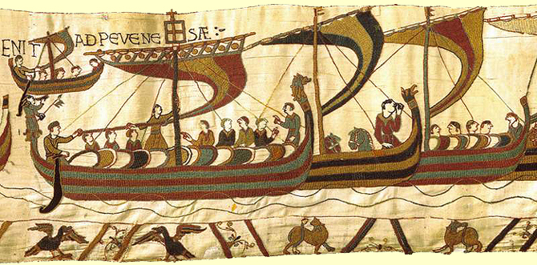

06. 06. 2018 | Φιλοσοφική Σχολή Πανεπιστημίου Αθηνών (Πανεπιστημιούπολη Ζωγράφου) | αίθουσα 812 | ώρα 18:00
ΤΜΗΜΑ ΙΤΑΛΙΚΗΣ ΓΛΩΣΣΑΣ ΚΑΙ ΦΙΛΟΛΟΓΙΑΣ / ΕΘΝΙΚΟ ΚΑΙ ΚΑΠΟΔΙΣΤΡΙΑΚΟ ΠΑΝΕΠΙΣΤΗΜΙΟ ΑΘΗΝΩΝ
www.ill.uoa.gr

